BỘ GIÁO DỤC VÀ ĐÀO TẠO

**TRƯỜNG ĐẠI HỌC NHA TRANG**

**KHOA CÔNG NGHỆ THÔNG TIN**



**THỰC TẬP CHUYÊN NGÀNH**

**TÊN ĐỀ TÀI : XÂY DỰNG WEBSITE QUẢN LÝ HỆ THỐNG KHÁCH SẠN**

**Giảng viên hướng dẫn/Giám sát: ThS. Nguyễn Hải Triều**

**ThS. Phạm Thị Kim Ngoan**

**Sinh viên thực hiện: Hồ Nguyễn Thanh Thiện**

**Mã số sinh viên: 59136283**

Khánh Hòa, Ngày ... Tháng 1 Năm 2021

BỘ GIÁO DỤC VÀ ĐÀO TẠO

**TRƯỜNG ĐẠI HỌC NHA TRANG**

**KHOA CÔNG NGHỆ THÔNG TIN**



**THỰC TẬP CHUYÊN NGÀNH**

**TÊN ĐỀ TÀI : XÂY DỰNG WEBSITE QUẢN LÝ HỆ THỐNG KHÁCH SẠN**

**Giảng viên hướng dẫn/Giám sát: ThS. Nguyễn Hải Triều**

**ThS. Phạm Thị Kim Ngoan**

**Sinh viên thực hiện: Hồ Nguyễn Thanh Thiện**

**Mã số sinh viên: 59136283**

Khánh Hòa, Ngày ... Tháng 1 Năm 2021

**NHẬN XÉT**

**(Của giáo viên hướng dẫn)**

|  |  |
| --- | --- |
|  | **GIẢNG VIÊN HƯỚNG DẪN**  (ký và ghi rõ họ tên) |

**NHẬN XÉT**

**(Của giáo viên phản biện)**

|  |  |
| --- | --- |
|  | **GIẢNG VIÊN HƯỚNG DẪN**  (ký và ghi rõ họ tên) |

# **LỜI CẢM ƠN**

Lời đầu tiên em xin chân thành cảm ơn sự dạy bảo và giúp đỡ của các thầy giáo, cô giáo Khoa Công Nghệ Thông Tin – Trường Đại học Nha Trang đã trang bị cho em những kiến thức cơ bản và cần thiết để em có thể trau dồi vốn kiến thức cũng như kỹ năng của mình để hoàn thành báo cáo chuyên đề tốt nghiệp *“Xây dựng Website hệ thống quản lý khách sạn”.*

Với lòng biết ơn sâu sắc, em xin chân thành cảm ơn Thầy Nguyễn Hải Triệu và Cô Phạm Thị Kim Ngon, Thầy Cô đã tận tình hướng dẫn và giúp đỡ em trong suốt quá trình làm báo cáo chuyên đề tốt nghiệp. Nhờ sự chỉ bảo tận tình và kỹ lưỡng của Thầy Cô, em đã có những định hướng tốt trong việc triển khai và thực hiện các yêu cầu mà đề cương đưa ra.

Trong quá trình làm báo cáo chuyên đề tốt nghiệp, do kiến thức mới và thời gian thực tập hạn hẹp nên khó tránh khỏi những thiếu sót, em rất mong nhận được ý kiến đóng góp của thầy, cô để em có thể hoàn chỉnh đồ án của mình tốt hơn.

Em xin chân thành cảm ơn !

Nha Trang, ngày ... tháng 1 năm 2021   
 **Sinh viên**

Hồ Nguyễn Thanh Thiện

# **MỤC LỤC**

# **MỞ ĐẦU**

## 1. Giới thiệu lý do, mục đích chọn chủ đề báo cáo thực tập:

Chúng ta đang được sống trong kỷ nguyên của tin học nhờ sự vượt bậc, sự bùng nổ mạnh mẽ của công nghệ thông tin. Công nghệ thông tin không chỉ dừng lại ở mục đích phục vụ cho khoa học kỹ thuật mà đi sâu vào đời sống, chính trị, kinh tế, xã hội, trở nên thân thiện, gần gũi, mang lại nhiều lợi ích cho con người. Công nghệ thông tin ngày càng khẳng định được tính hữu dụng và sức mạnh trong mọi phương diện, mọi ngành nghề của cuộc sống, nhất là thời đại kinh tế thị trường như bây giờ.

Đi kèm theo đó, các hệ thống website cũng phát triển không ngừng với đủ các lĩnh vực : văn hoá, thời sự, khoa học công nghệ, làm đẹp, nấu ăn, thể thao, ca nhạc, phim ảnh, giáo dục, y tế… Tuy nhiên, để tạo ra một trang web có sức sống bền lâu thì bản thân nó phải mang lại lợi ích cho nhiều người.

Ngày nay công việc kinh doanh khách sạn rất đa dạng và có quy mô ngày càng lớn. Nó không đơn thuần chỉ là công việc thuê mượn phòng và quy mô chỉ là trong một quốc gia hay một thành phố và nó còn mang tính đa quốc gia rộng lớn. Ngày nay với việc đi du lịch nay đi công tác ra nước ngoài ngày càng trở nên phổ biến việc đặt phòng trước là hết cần thiết bởi vậy chúng ta cần đưa những thành tựu vào công việc kinh doanh là rất đúng đắn. sau quá trình khảo sát hiện trạng bằng việc đi thực tế và tham khảo các trang web quản lý khách sạn trực tuyến của Mườn Thanh, Vinpearl Nha Trang... thì em xin đưa ra những thông tin và phân tích, thiết kế xây dựng hệ thống quản lý khách sạn trực tuyến cho Website nhằm đáp ứng nhu cầu khách hàng, nhân viên làm việc tại công ty mở rộng quy mô, giúp cho việc quản lý được dễ dàng và thuận tiện hơn cho doanh nghiệp, nâng cao hiệu quả công việc, tăng doanh thu. Vì lượng kiến thức về HTML, CSS, PHP, SQL có hạn hẹp với thời gian chuyên đề không cho phép nên nội dung của em chỉ dừng lại ở mức tìm hiểu về HTML, CSS, PHP, phpMyAdmin để phục vụ làm các tính năng cơ bản của một Website.

## 2. Mục tiêu:

Mục tiêu hàng đầu của website là nâng cao chất lượng, hiệu quả trong việc quản lý khách sạn cũng như giảm bớt gánh nặng và số lượng công việc cho quản lý và nhân viên khách sạn.

Website sẽ đảm bảo được những chức năng sau:

* Quản lý.
* Quản lý từng phòng của mỗi khu.
* Quản lý nhân viên.
* Quản lý danh sách thân nhân.
* Tìm kiếm phòng.
* ....................... bổ sung

## 3. Đối tượng và phạm vi tìm hiểu:

* Quy trình quản lý khách hàng và nhân viên khách sạn mỗi kỳ.
* Các vấn đề cần giải quyết trong quá trình quản lý số lượng khách hàng và nhân viên khách sạn, tình hình an ninh, tra cứu tìm kiếm khách hàng. Từ đó tiến hành xây dựng cơ sở dữ liệu và khai thác dữ liệu phục vụ công tác quản lý.
* Theo dõi và báo cáo tình hình cho ban quản lý khách sạn, đáp ứng yêu cầu quản lý của trung tâm dịch vụ trong thời điểm hiện tại và phát triển trong tương lai.

# **CHƯƠNG 1. TỔNG QUAN VỀ CƠ SỞ VÀ ĐỀ TÀI**

# **1.1 Tính cấp thiết:**

- Ngày nay với việc khoa học kỹ thuật ngày càng phát triển mạnh mẽ đặc biệt là công nghệ thông tin, những gì mà công nghệ thông tin tạo ra giúp con người phát triển trong nhiều lĩnh vực.  
 - Đặc biệt trong lĩnh vực thương mại điện tử, việc áp dụng công nghệ thông tin vào thương mại điện tử giúp cho việc quản lý mua bán trên mạng ngày càng dễ dàng và thuận tiện hơn. Việc quản lý mua bán trên mạng dễ dàng hơn, sẽ kích thích người tiêu dùng mua hàng nhiều hơn qua đó sẽ làm tăng doanh thu cho doanh nghiệp. Tuy nhiên hiện nay việc quản lý mua bán trên mạng cũng còn gặp phải nhiều vấn đề cần phải giải quyết như:

* Người tiêu dùng lo ngại về chất lượng sản phẩm.
* Lo ngại về tính bảo mật thông tin của khách hàng trên web thương mại điện tử
* Lo ngại về tính bảo mật của hệ thống thanh toán website thương mại điện tử  
  Mặt khác việc bán hàng qua mạng có nhiều lợi ích hơn so với bán hàng truyền thông như:
* Quảng bá thông tin và tiếp thị trong thị trường toàn cầu với chi phí thấp.
* Cung cấp dịch vụ tốt hơn cho khách hàng.
* Tăng doanh thu và giảm chi phí.
* Tạo lợi thế cạnh tranh.

# **1.2 Chức năng của website**

**Người dùng :**

* Đăng nhập
* Chỉnh sử thông tin người dùng
* ..............

**Admin :**

* Đăng nhập Website.
* Phân quyền.
* Quản lý tài khoản
* Chỉnh sửa thông tin khách hàng ( thêm, sửa, xóa )
* Tạo tài khoản mới cho khách hàng

# **1.3 Nội dung của đề tài**

Đối tượng nghiên cứu: Hồ Nguyễn Thanh Thiện

Nội dung cần giải quyết: Giúp các khách sạn quản lý được nhân viên cũng như khách hàng một cách dễ dàng và thuận lợi.

# **1.4**

# **CHƯƠNG 2. CƠ SỞ LÝ THUYẾT**

## Tổng quan về mysql

MySQL là hệ quản trị dữ liệu miễn phí, được tích hợp sử dụng chung với Apache, PHP. Chính yếu tố phát triển trong cộng đồng mã nguồn mở nên MySQL đã qua rất nhiều sự hỗ trợ của những lập trình viên yêu thích mã nguồn mở. MySQL cũng có cùng một cách truy xuất và mã lệnh tương tự với ngôn ngữ SQL. Nhưng MySQL không bao quát toàn bộ những câu truy vấn cao cấp như SQL. Về bản chất MySQL chỉ đáp ứng việc truy xuất đơn giản trong quá trình vận hành của website nhưng hầu hết có thể giải quyết các bài toán trong PHP

### Một số thuật ngữ

* NULL: Giá trị cho phép rỗng
* AUTO_INCREMENT: Cho phép giá trị tăng dần (tự động)
* UNSIGNED: Phải là số không âm
* PRIMARY KEY: Khóa chính trong bảng
* FOREIGN KEY: Khóa ngoại

### Các kiểu dữ liệu thông dụng

**Bảng 2.1. Các kiểu dữ liệu thông dụng trong MySQL**

|  |  |
| --- | --- |
| **Kiểu dữ liệu** | **Mô tả** |
| TINYINT | Lưu trữ 1 số nguyên có giá trị từ -128 đến -127 hoặc 0 đến 255 |
| INT | Lưu trữ một số nguyên có giá trị từ -2147483648 đến 2147483647 hoặc 0 đến 4294967295 |
| BIGINT | Lưu trữ một số nguyên có giá trị từ -9223372036854775808 đến 9223372036854775807 hoặc 0 đến 18446744073709551615 |
| FLOAT | Lưu trữ một số thập phân loại nhỏ |
| DOUBLE | Lưu trữ một số thập phân loại lớn |
| CHAR | Dùng để lưu trữ một chuỗi ký tự có chiều dài tối đa là 255 ký tự |
| VARCHAR | Dùng để lưu trữ một chuỗi ký tự có chiều dài tối đa là 255 ký tự |
| DATE | Lưu trữ một ngày theo định dạng YYYY-MM-DD |
| TIME | Lưu trữ thời gian theo định dạng HH:MI:SS |

## Tổng quan về php

PHP là ngôn ngữ lập trình mã nguồn mở phía server được thiết kế để dễ dàng xây dựng các trang web động. Mã PHP có thể thực thi trên server để tạo ra mã HTML và xuất ra trình duyệt web theo yêu cầu của người sử dụng. PHP cho phép xây dựng ứng dụng web trên mạng internet tương tác với mọi cơ sở dữ liệu như: MySQL, Oracle,… Ngôn ngữ lập trình PHP được tối ưu hóa cho các ứng dụng web, tốc độ nhanh, nhỏ gọn, cú pháp giống C và Java, dễ học và thời gian xây dựng sản phẩm tương đối ngắn hơn so với các ngôn ngữ khác nên PHP đã nhanh chóng trở thành một ngôn ngữ lập trình phổ biến nhất thế giới.

### Lịch sử phát triển

* PHP/FI: do Rasmus Lerdorf tạo ra vào năm 1995
* PHP/FI 2.0 (1997): Chuyển sang ngôn ngữ script xử lý trên server. Hỗ trợ CSDL, Upload File, khai báo biến, mảng, hàm đệ quy, câu điều kiện, biểu thức,…
* PHP 3.0 (1998): ): bộ phân tích mã PHP (parser) của Zeev Suraski và Andi Gutmans, hỗ trợ ODBC, đa hệ điều hành, giao thức email (SNMP, IMAP).
* PHP 4.0 (2000): Hỗ trợ nhiều máy chủ Web hơn, hỗ trợ phiên làm việc HTTP. Parse đổi tên thành Zend Engine. Bổ sung các tính năng bảo mật cho PHP.
* PHP 5.0 (2005): Bổ sung Zend Engine II hỗ trợ lập trình HĐT, XML, SOAP cho Web Services, SQLite

### Đặc điểm

* Miễn phí, download dễ dàng từ Internet.
* Ngôn ngữ đơn giản.
* Tốc độ xử lý nhanh, dễ sử dụng.
* Luôn được cải tiến và cập nhật (mã nguồn mở).
* Có nhiều hướng dẫn sử dụng trên mạng.
* PHP có thể thực thi trên bất cứ hệ điều hành nào.
* PHP không chỉ làm việc với HTML mà còn có thể làm việc được với hình ảnh, PDF, Flash movie,…
* Có thể dễ dàng nối kết với các HQTCSDL như: MySQL, Microsoft SQL Server 2000, Oracle,…

### Các loại tập tin thường gặp

**Bảng 2.2. Các loại tập tin thường gặp trong ứng dụng PHP**

|  |  |
| --- | --- |
| **Tập tin** | **Diễn giải** |
| .php | Tập tin mã nguồn viết theo ngôn ngữ PHP |
| .js | Tập tin mã nguồn viết theo ngôn ngữ JavaScript |
| .inc | Tập tin dùng chung |
| .css | Tập tin dùng để định dạng cho trang web |
| .htm, .html | Tập tin viết bằng ngôn ngữ html |
| .jpg, .png,. gif,... | Các tập tin hình ảnh |
| .txt | Tập tin dữ liệu text |
| .sql | Tập tin dữ liệu sql |

## Tổng quan về javascript

**JavaScript**, theo phiên bản hiện hành, là một [ngôn ngữ lập trình thông dịch](https://vi.wikipedia.org/wiki/Interpreted_language) được phát triển từ các ý niệm [nguyên mẫu](https://vi.wikipedia.org/wiki/L%E1%BA%ADp_tr%C3%ACnh_d%E1%BB%B1a_tr%C3%AAn_nguy%C3%AAn_m%E1%BA%ABu). Ngôn ngữ này được dùng rộng rãi cho các [trang web](https://vi.wikipedia.org/wiki/Website) (phía người dùng) cũng như phía máy chủ (với Nodejs). Nó vốn được phát triển bởi [Brendan Eich](https://vi.wikipedia.org/wiki/Brendan_Eich) tại [Hãng truyền thông Netscape](https://vi.wikipedia.org/wiki/Netscape) với cái tên đầu tiên Mocha, rồi sau đó đổi tên thành LiveScript, và cuối cùng thành JavaScript. Giống [Java](https://vi.wikipedia.org/wiki/Java_(ng%C3%B4n_ng%E1%BB%AF_l%E1%BA%ADp_tr%C3%ACnh)), JavaScript có [cú pháp](https://vi.wikipedia.org/wiki/C%C3%BA_ph%C3%A1p_h%E1%BB%8Dc) tương tự [C](https://vi.wikipedia.org/wiki/C_(ng%C3%B4n_ng%E1%BB%AF_l%E1%BA%ADp_tr%C3%ACnh)), nhưng nó gần với [Self](https://vi.wikipedia.org/w/index.php?title=Self_(ng%C3%B4n_ng%E1%BB%AF_l%E1%BA%ADp_tr%C3%ACnh)&action=edit&redlink=1) hơn Java. **.**js là [phần mở rộng](https://vi.wikipedia.org/w/index.php?title=Ph%E1%BA%A7n_m%E1%BB%9F_r%E1%BB%99ng&action=edit&redlink=1) thường được dùng cho [tập tin](https://vi.wikipedia.org/wiki/T%E1%BA%ADp_tin) [mã nguồn](https://vi.wikipedia.org/wiki/M%C3%A3_ngu%E1%BB%93n) JavaScript.

JS thật sự rất linh hoạt. Bạn có thể bắt đầu với các bước nhỏ, với thư viện ảnh, bố cục có tính thay đổi và phản hồi đến các nút nhấn. Khi có nhiều kinh nghiệm hơn, bạn có thể tạo ra các trò chơi, hoạt hình 2 chiều hoặc 3 chiều, ứng dụng cơ sở dữ liệu toàn diện và nhiều thứ khác!  
 Bản thân JS là một ngôn ngữ linh động. Các nhà phát triển đã viết ra một số lượng lớn các công cụ thuộc top của core JS, mở ra một lượng lớn tính năng bổ sung với ít nỗ lực nhất. Nó bao gồm:

* Giao diện lập trình ứng dụng trên trình duyệt (API) — Các API được xây dựng bên trong các trình duyệt web, cung cấp tính năng như tạo HTML động, cài đặt CSS, thu tập và điều khiển video trực tiếp từ webcam của người dùng hoặc sinh ra đồ họa 3D và các mẫu audio.
* Các API bên thứ ba cho phép nhà phát triển kết hợp tính năng trong website của họ từ người cung cấp nội dung khác chẳng hạn như Twitter hay Facebook.

Từ các framework và thư viện bên thứ ba bạn có thể áp dụng tới tài liệu HTML của bạn, cho phép bạn nhanh chóng xây dựng được các trang web và các ứng dụng.

* + 1. **Javascript và Java**

JavaScript và Java thì giống nhau ở những cái này nhưng lại khác nhau ở cái khác. Ngôn ngữ JavaScript có lẽ giống giống với ngôn ngữ Java nhưng JavaScript không có khai báo static cũng như không có "tính mạnh về kiểu" (strong type checking) như Java. Cú pháp (syntax) lập trình, đặt tên công thức và xây dựng điều khiển lưu lượng (control-flow) cơ bản của JavaScript phần lớn dựa theo ngôn ngữ lập trình Java, đó cũng là lý do tại sao JavaScript được đổi tên từ LiveScript thành JavaScript.

JavaScript là một ngôn ngữ rất tự do so với Java. Bạn có thể không cần khai báo tất cả biến (variable), lớp (class) và cả phương thức (method). Bạn không cần quan tâm cho dù phương thức đó là public, private hoặc protected, và bạn không cần phải implement interfaces. Biến, tham số (parameters), và kiểu trả về của phương thức (function return) cũng không cần phải rõ ràng.

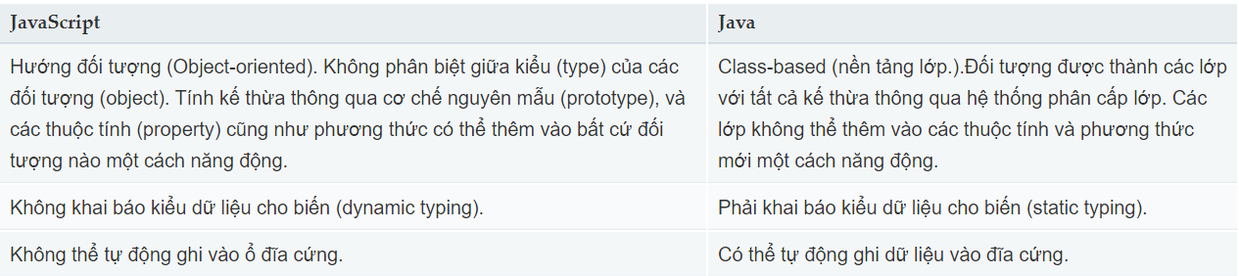

## Tổng quan về Lavarel

### Tổng quát về Lavarel:

- Laravel là một khung web PHP mã nguồn mở, miễn phí, được tạo bởi Taylor Otwell và dành cho việc phát triển các ứng dụng web theo mô hình kiến ​​trúc của bộ điều khiển xem view mô hình và dựa trên Symfony

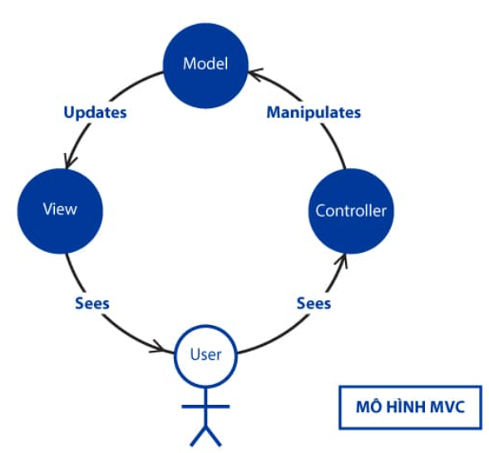- Laravel là sự lựa chọn của nhiều lập trình viên PHP chuyên nghiệp vì hiệu suất, tính năng và khả năng mở rộng của nó.  
- Laravel tuân theo [Mô hình MVC](https://niithanoi.edu.vn/mo-hinh-mvc-la-gi.html) (Model View Controller) giúp dễ dàng học và nhanh chóng tạo nguyên mẫu cho các ứng dụng web.

- Laravel loại bỏ "sự khó nhọc" khi lập trình web bằng cách cung cấp các tính năng tích hợp như xác thực, email, định tuyến, session và nhiều hơn thế nữa.  
- Laravel rất dễ tùy chỉnh để bạn có thể tạo cấu trúc dự án web, đáp ứng nhu cầu của thể của riêng bạn. Với cú pháp đẹp và thanh lịch của Laravel, bạn có thể viết code dễ đọc dễ bảo trì.  
- Laravel được [Taylor Otwell](https://twitter.com/taylorotwell) tạo ra vào năm 2011, kể từ đó anh đã tiếp tục phát triển Framework này rất nhiều và làm cho nó tương thích với các công nghệ web mới nhất.

## Mô hình MVC

### MVC là gì:

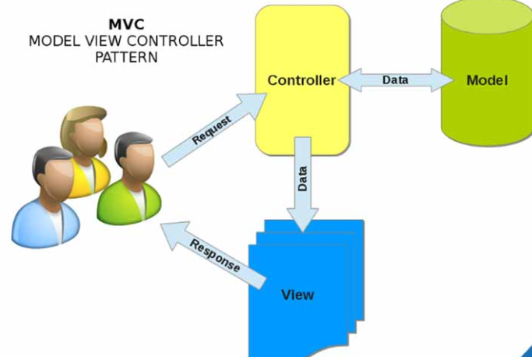- **MVC** là từ viết tắt bởi 3 từ **Model – View – Controller**. Đây là mô hình thiết kế sử dụng trong kỹ thuật phần mềm. Mô hình source code thành 3 phần, tương ứng mỗi từ. Mỗi từ tương ứng với một hoạt động tách biệt trong một mô hình.

### Mô hình MVC và các thành phần bên trong của MVC:

- **Model (M)**

Là bộ phận có chức năng lưu trữ toàn bộ dữ liệu của ứng dụng. Bộ phận này là một cầu nối giữa 2 thành phần bên dưới là View và Controller. Model thể hiện dưới hình thức là một cơ sở dữ liệu hoặc có khi chỉ đơn giản là một [file XML](https://monamedia.co/file-xml-la-gi/) bình thường. Model thể hiện rõ các thao tác với cơ sở dữ liệu như cho phép xem, truy xuất, xử lý dữ liệu

- **View (V)**

Đây là phần giao diện (theme) dành cho người sử dụng. Nơi mà người dùng có thể lấy được thông tin dữ liệu của MVC thông qua các thao tác truy vấn như tìm kiếm hoặc sử dụng thông qua các website.

**- Controller (C)**

Bộ phận có nhiệm vụ xử lý các yêu cầu người dùng đưa đến thông qua view. Từ đó, C đưa ra dữ liệu phù hợp với người dùng. Bên cạnh đó, Controller còn có chức năng kết nối với model.

# **CHƯƠNG 3. XÂY DỰNG WEBSITE**

## Phân tích thiết kế cơ sở dữ liệu

### 3.1.1 Xây dựng lượt đồ quan hệ

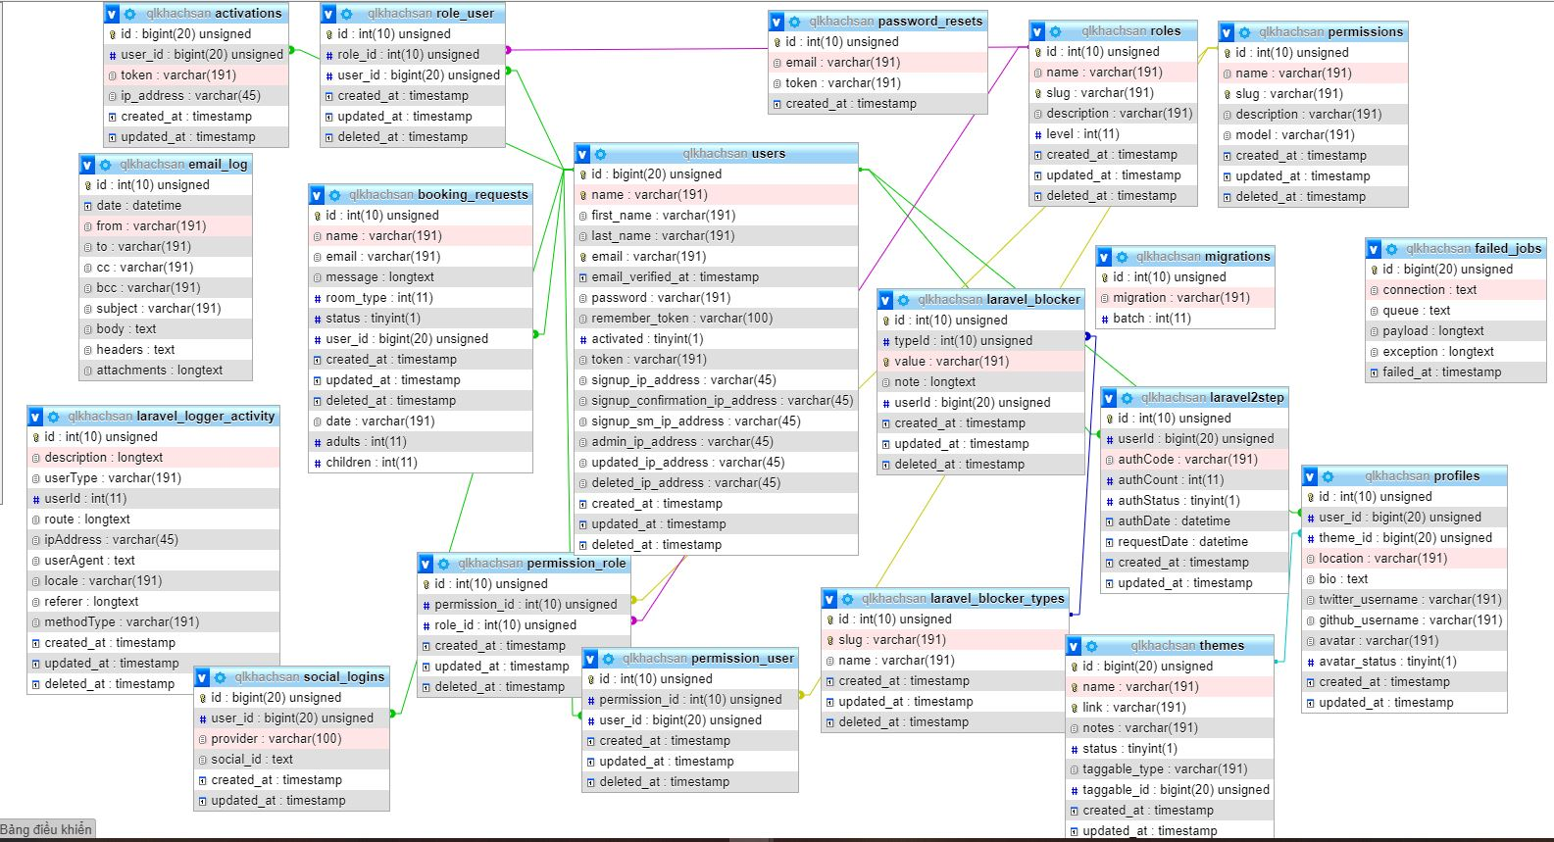

***Hình 1.*** *Lượt đồ quan hệ cơ sở dữ liệu của website quản lý khách sạn*

## Xây dựng chức năng tương tác và giao diện người dùng

### Giao diện Admin

***Hình 2.*** *Giao diện hiển thị tất các đơn hàng đã đặt*

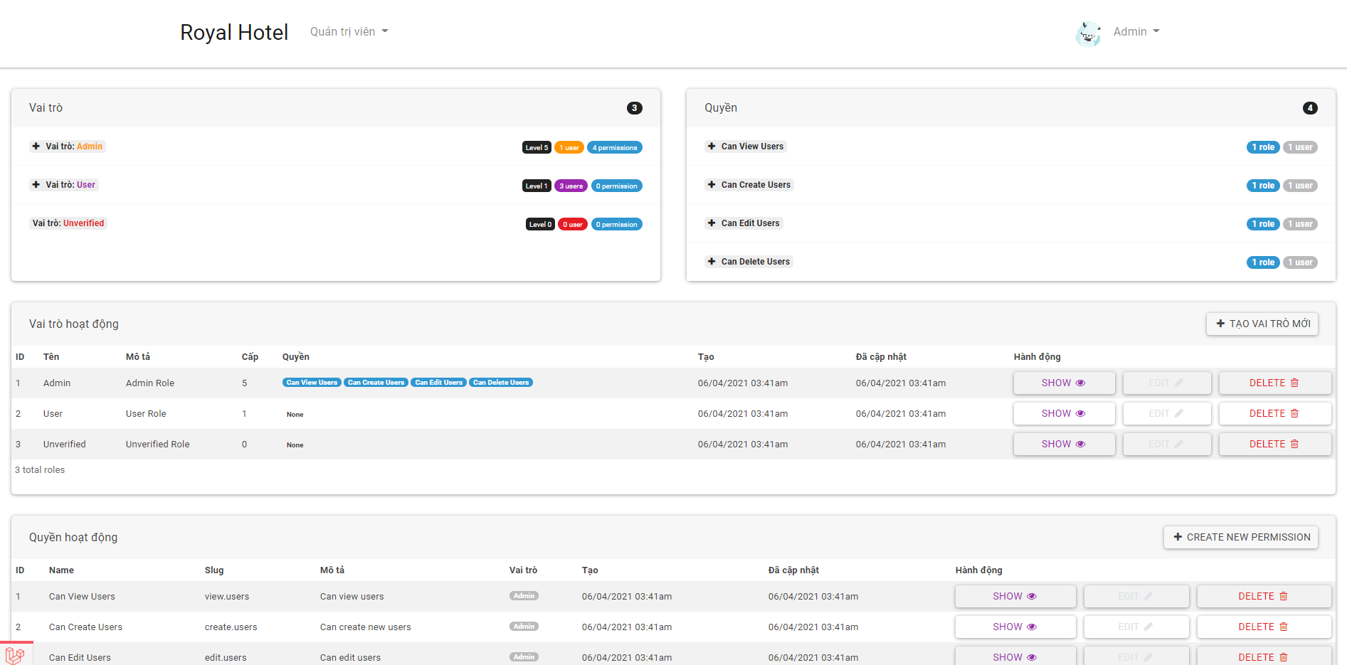

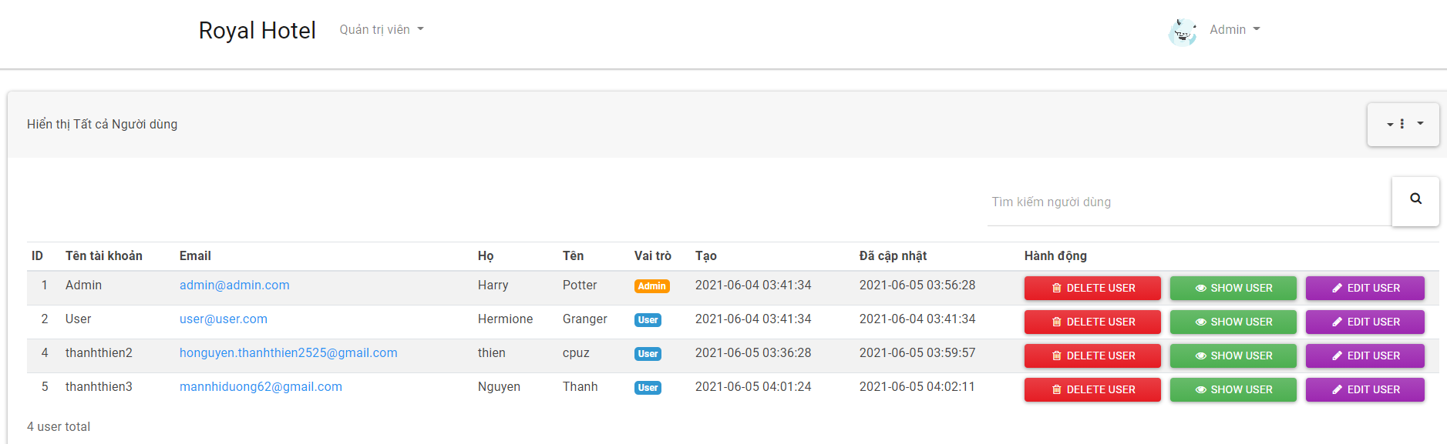***Hình 3.*** *Giao diện phân quyền của Admin và User*

***Hình 4.*** *Giao diện quản lý tài khoản đã được tạo*

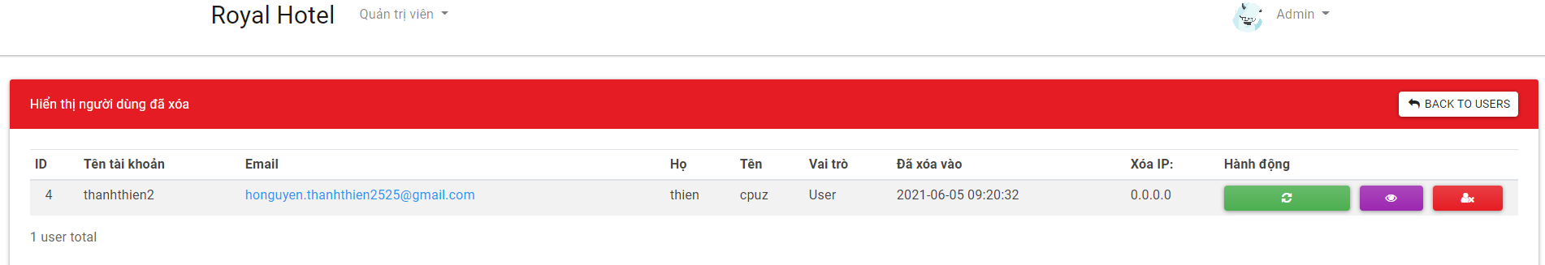

***Hình 5.*** *Giao diện hiển thị các tài khoản đã xóa ra khỏi hệ thộng, cho phéo Admin có thể khôi phục các tài khoản đã xóa trước đó*

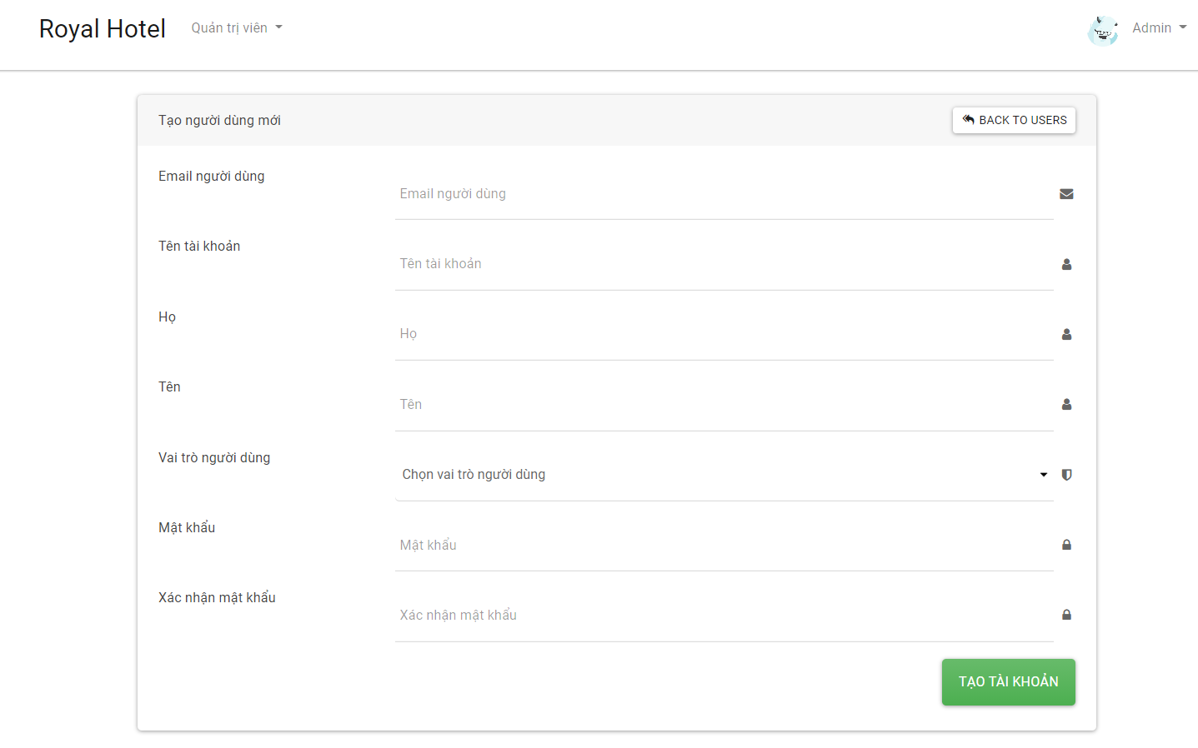

***Hình 5.*** *Giao diện cho phép Admin tạo tài khoản cho khách hàng*

### 3.2.2 Giao diện khách hàng

# 

***Hình 6.*** *Giao diện đăng nhập cho những khách hàng đã có tài khoản*

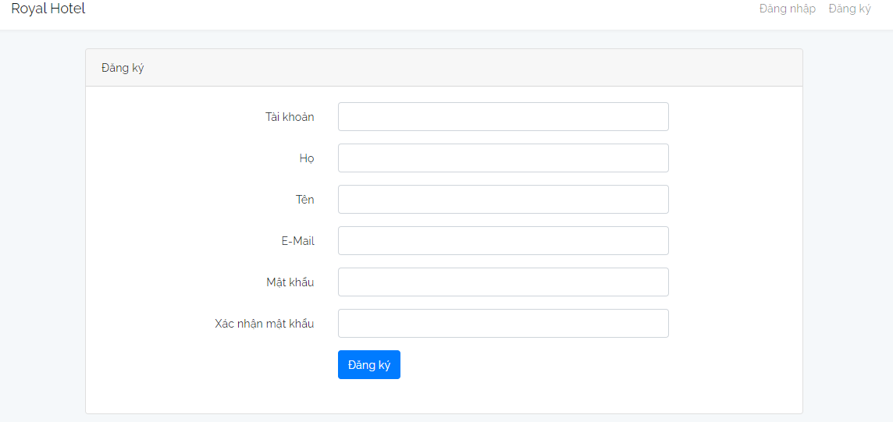

***Hình 7.*** *Giao diện tạo tài khoản cho những khách hàng chưa có tài khoản*

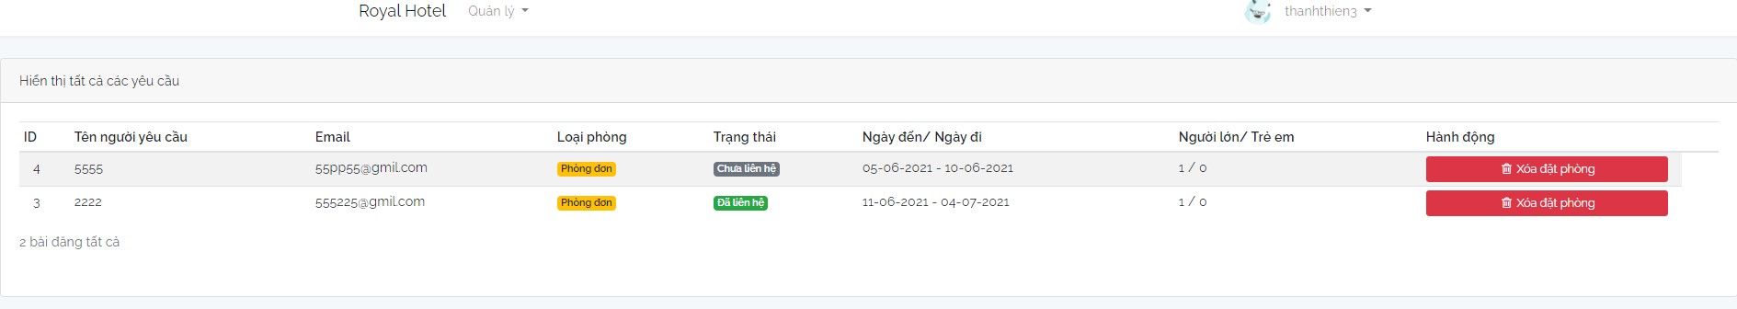

***Hình 8.*** *Giao diện hiển thị những đơn khách hàng đã đặt*

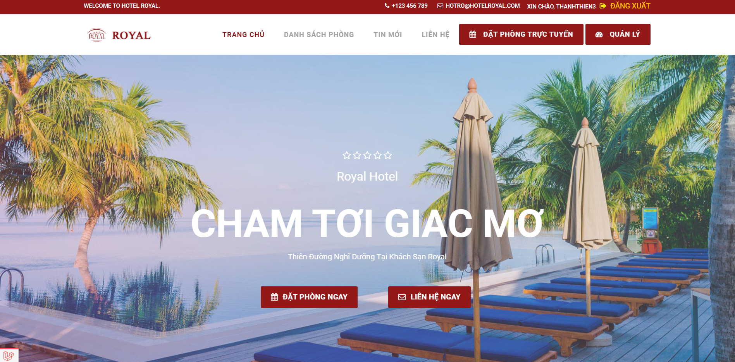

***Hình 9****. Giao diện website của Royal Hotel*

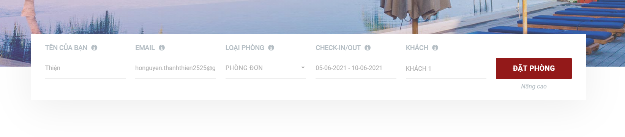***Hình 10****. Nơi khách hàng nhập thông tin các loại phòng ngày đến và ngày đi*

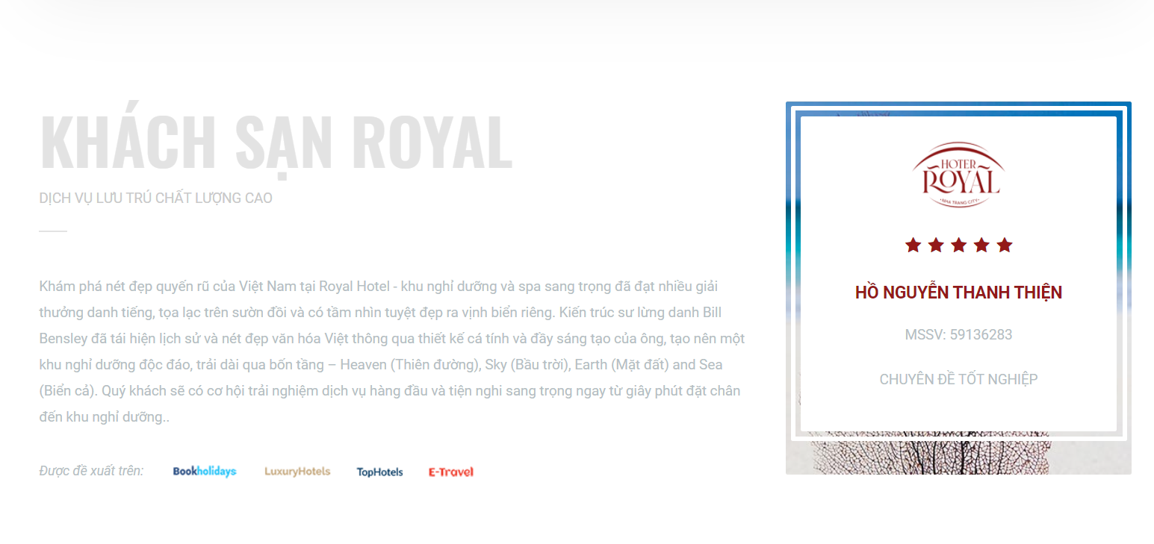

***Hình 11****. Đôi nét về khách sạn Royal*

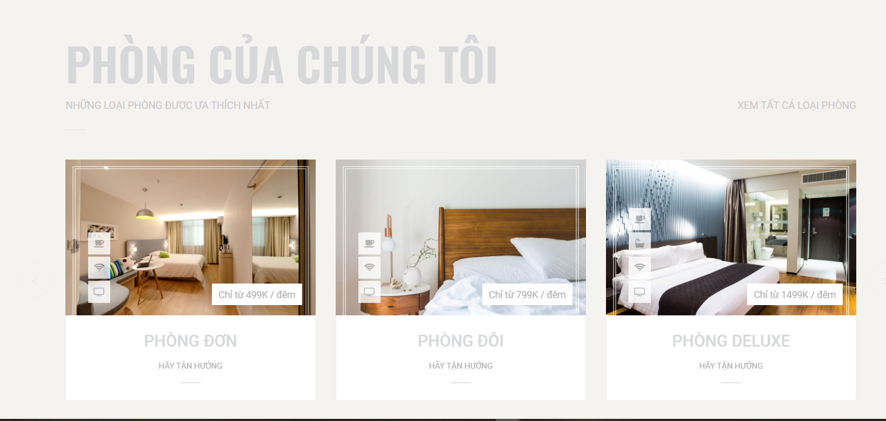

***Hình 12****. Hình ảnh về các loại phòng bên Royal Hotel*

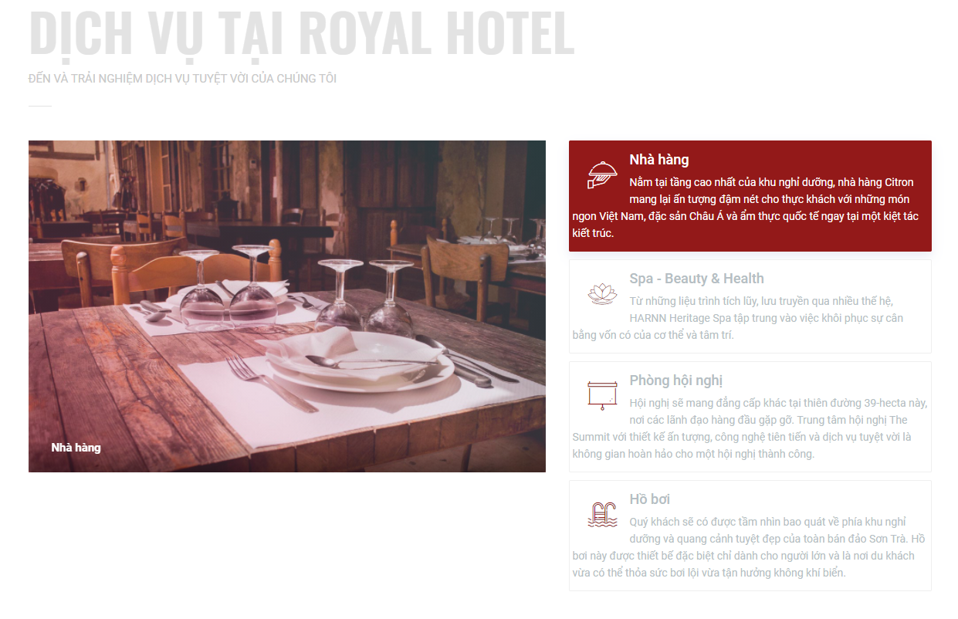

***Hình 13****. Các dịch vụ có tại Royal Hotel*

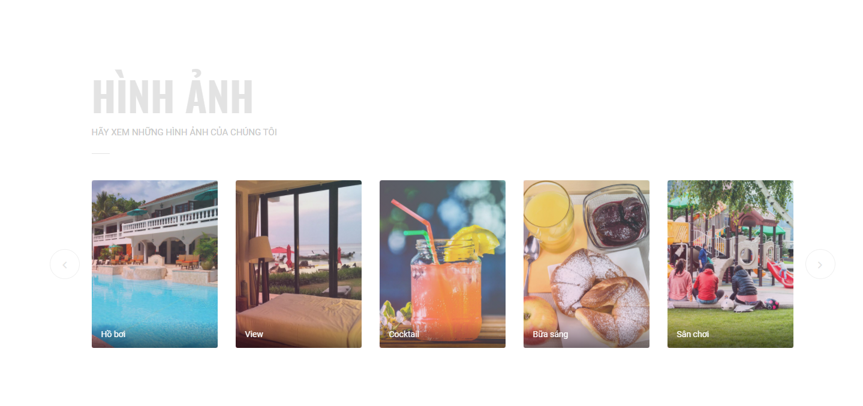

***Hình 14****. Hình ảnh thực tế từ phía khách hàng*

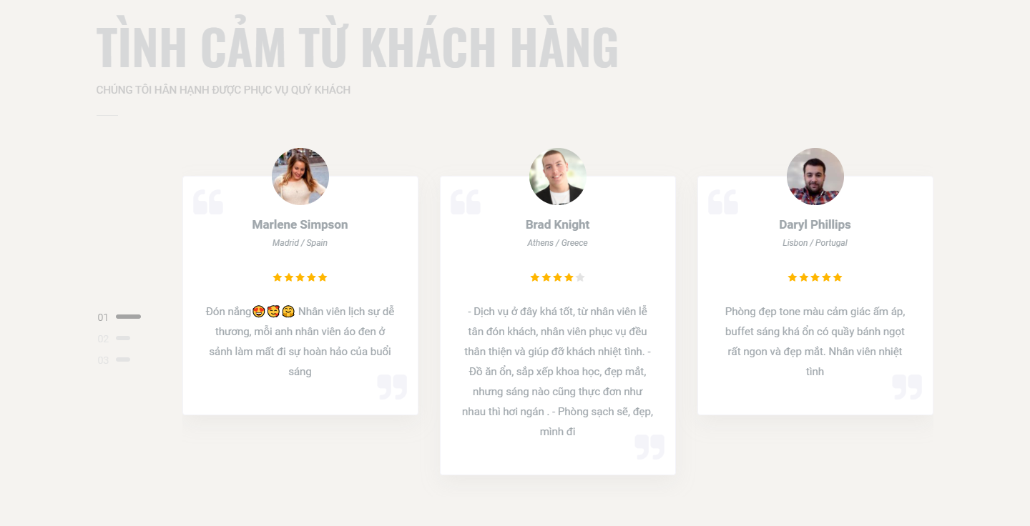

***Hình 15****. Những bình luận đánh giá của khách hàng*

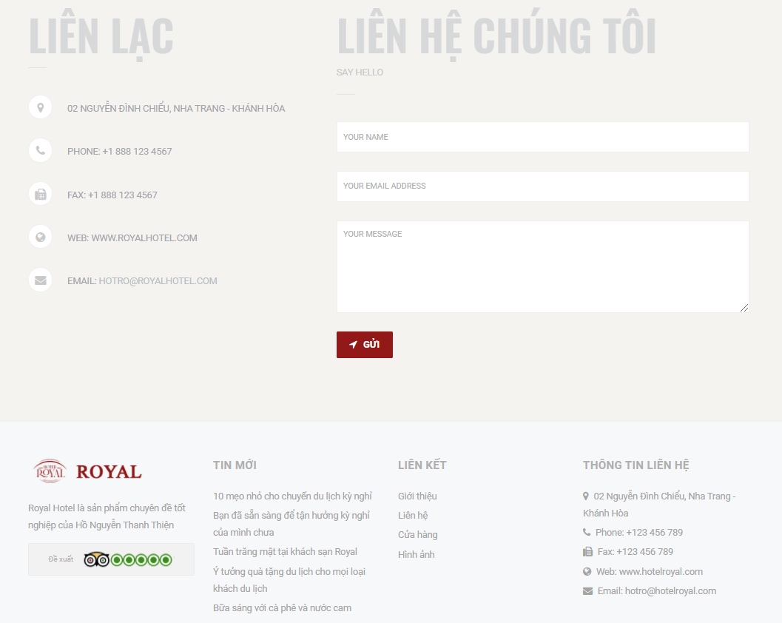

***Hình 16.*** *Thông tin liên hệ giải đáp thắc mắt cho khách hàng*